1.通过互联网登录福建人社政务服务平台，网址https://zwfw.rst.fujian.gov.cn/#/index
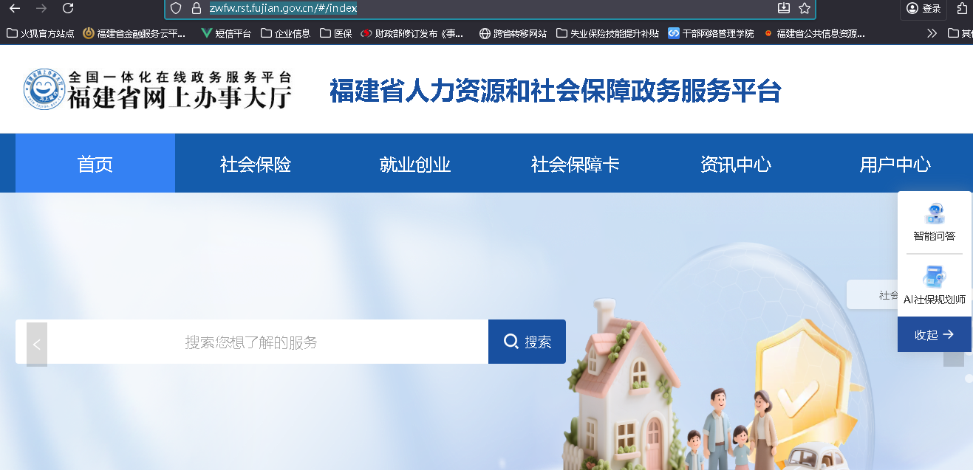
2.依次点击【社会保险】-【失业保险】-【失业保险稳岗返还单位信息确认（在线办理）】
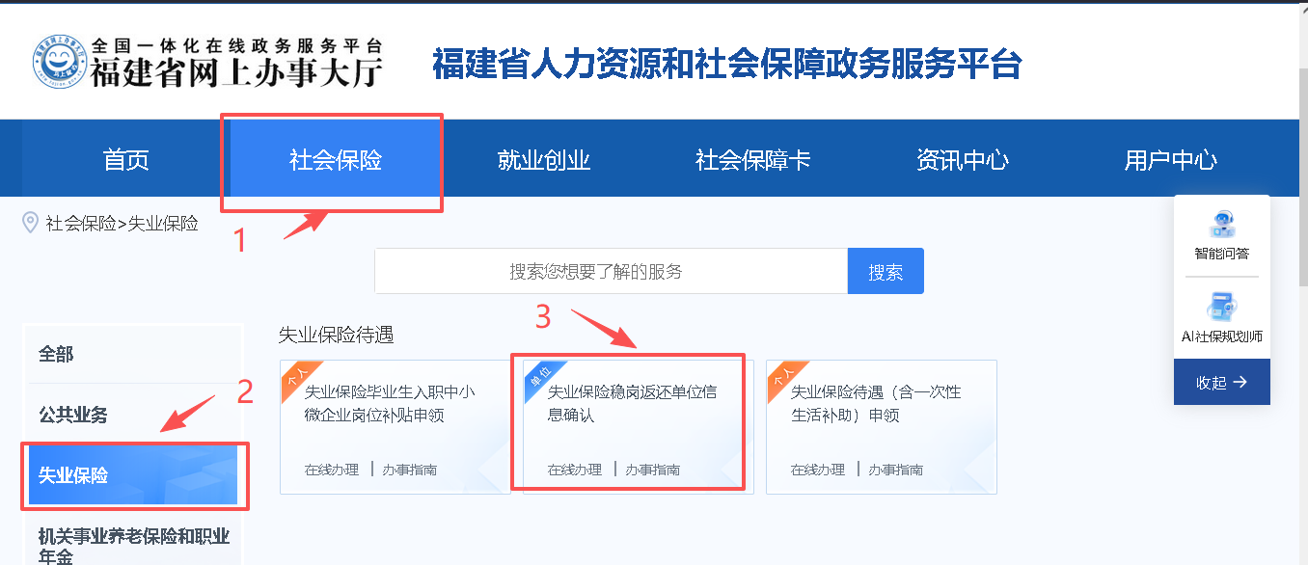
3.按照系统提示填报信息。

